Zeitplan MAPS2023

Schritt # | Termin | Maßnahme | Personen
1 | Juni 23 | Bau Prototyp | CM
2 | Juli 23 | Aufbau Prototyp-Testsetup  Software-Tests (2 Timing-Domains) | CM  HBr
3 | August 23 | Evtl. Tests mit Ionenquellen-Strom  Respin Prototyp  Aufbau Rack-Einschübe | HBr?  CM  RL?
4 | September 23 | Serienfertigung MAPS-Platinen  Aufbau Rack-Einschübe | Tbd  RL?
5 | Oktober 23 | Serienfertigung MAPS-Platinen | Tbd
6 | November 23 | Aufbau Testsystem (mit Parallelbetrieb von Altsystem) | Tbd
7 | Dezember 23 | Aufbau Testsystem (mit Parallelbetrieb von Altsystem) | Tbd
8 | Strahlzeit 2024 | Test mit MAPS23-Testaufbau | CM
9 | Shutdown 2024 | Ab ca. Juli 24, falls Tests erfolgreich:  Umbau MAPS auf MAPS23 (komplett)
10 | Strahlzeit 2025 | Übergabe MAPS23 an Operating

Voraussetzungen für die Serienfertigung
- Verdrahtungsplan für den Überrahmen muss vorliegen.
- Skizzen der Frontblenden müssen vorliegen.
- Bestückungspläne für die Platinen müssen vorliegen.
- Bauteile müssen ausreichend abgezählt und sortiert für jede Baugruppe vorliegen.
- Prototyp als Vorlage für den Bearbeiter wäre evtl. hilfreich.

Potentielle BEA-MAs zur Serienfertigung:
LB, CK, WK, CM, MW, TL, DZ, KS, ???

Kommentare zu den einzelnen Schritten

Schritt 1: Bau Prototyp
CM baut Prototyp weitgehend alleine. LB unterstützt bereits. Es könnte auch bereits begonnen werden, die Voraussetzungen zur Serienfertigung zu schaffen. Damit wurde auch schon begonnen.

Schritt 2: Aufbau Prototyp-Testsetup
Zeitrahmen sollte realistisch sein.

Schritt 3: Respin Prototyp.
- Frontblenden müssten gefertigt werden.
- Zusammenbau der mechanischen Teile des Rack-Einschubes könnten von RL begonnen werden.
- Die Verdrahtung sollte erst beginnen, wenn der Prototyp von CM & HBr als voll funktionsfähig eingestuft wurde. Kabel können bereits konfektioniert werden.

Schritt 4: Serienfertigung MAPS-Platinen, Aufbau Rack-Einschübe
- Voraussetzungen für die Serienfertigung sollten geschaffen sein oder müssen dann geschaffen werden.
- CM müsste ggf. seine Erfahrungen aus der Prototyp-Fertigung an die Personen zur Serienfertigung weitergeben.
- Insgesamt zwei Monate als Zeitrahmen sind realistisch.

Schritt 5: Serienfertigung MAPS-Platinen
Realistisch

Schritte 6&7:
- Laut HBr wären zum Testen drei Trafos aus drei verschiedenen Timing-Zonen optimal.
- Parallelabgriff der Trafosignale (Out +/-) für MAPS und MAPS23 wäre durch temporäre Modifikation (HZ-Mod.) der Konnektorbox und spezielles Flachbandkabel möglich (siehe Überlegungen von CM). Prinzipiell könnte so auch schon MAPS23 komplett aufgebaut und mit Trafosignalen und Rahmenpulsen versorgt werden. Ausreichend Platz für die Konnektorboxen wäre im Rack 13 vorhanden.
- Die SVÜ alt/neu kann parallel betrieben werden. Der Klemmpuls (CLAMP) und die Spannungsversorgung (POWER) für die BCT-Elektronik müssen dabei aber zwingend gewährleistet sein. Diese können jeweils aber nur von einer Quelle - entweder vom MAPS oder MAPS23 - geliefert werden.* Die Messbereichsanwahl (RANGE) hat keinen Einfluss auf die SVÜ. Daraus ergeben sich zwei mögliche Verschaltungen:

*) CLAMP und POWER müssen nicht zwangsläufig gemeinsam aus der selben Quelle kommen. CLAMP von MAPS und POWER von MAPS23, oder umgekehrt, wäre auch möglich. Diese Varianten sind der Einfachheit halber aber nicht noch mal zusätzlich als Schemas dargestellt.
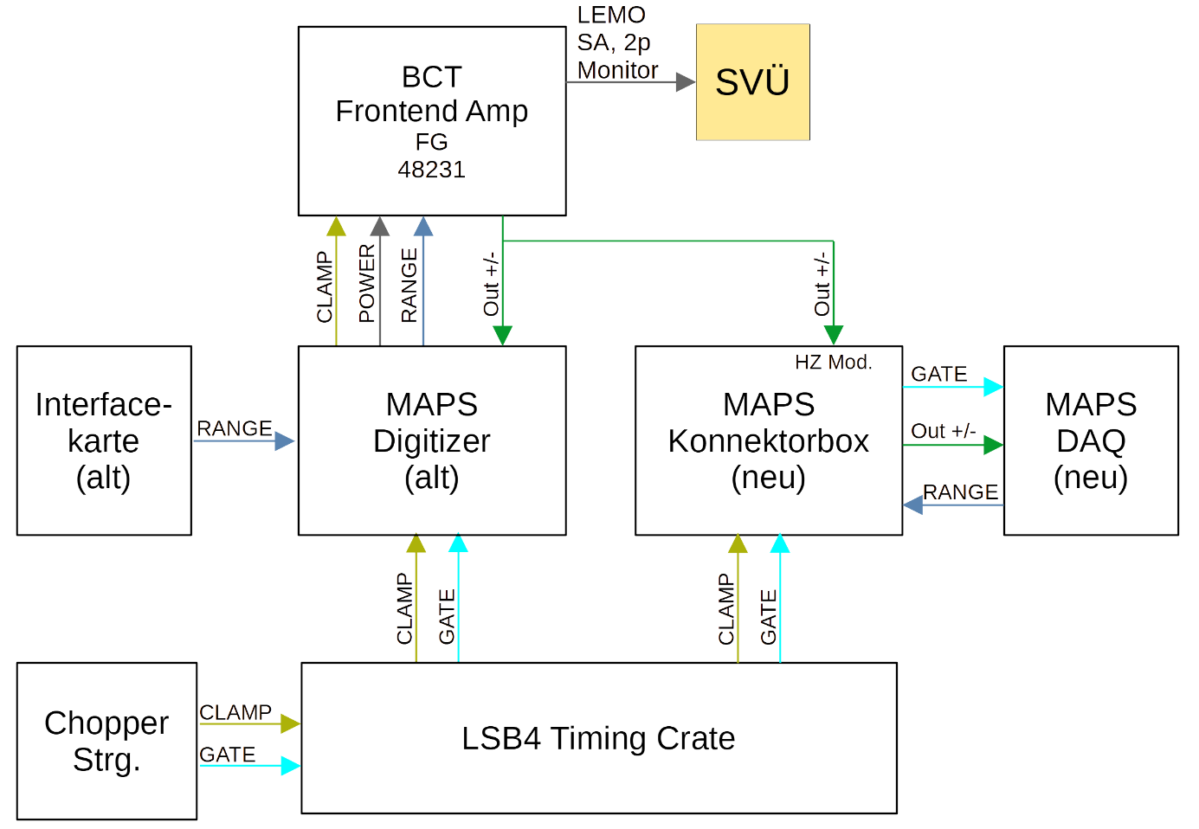
Abbildung 1: MAPS-Parallelbetrieb mit MAPS-Master

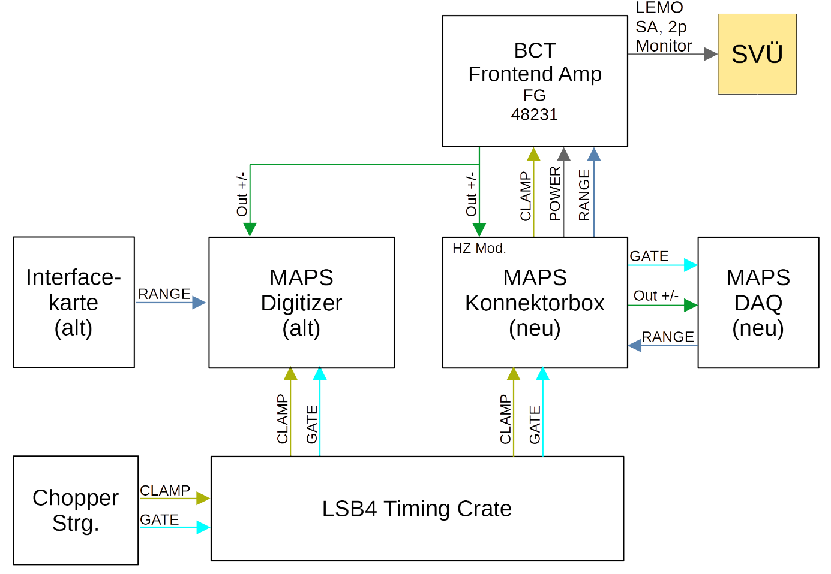
Abbildung 2: MAPS-Parallelbetrieb mit MAPS23-Master
- Mit kurzen Ausfertigungen der speziellen Flachbandkabel und D-Sub-Verlängerungskabeln (LiYCY) ließe sich sehr einfach Flexibilität beim Ändern des Masters erreichen. Hierzu noch zwei Skizzen:
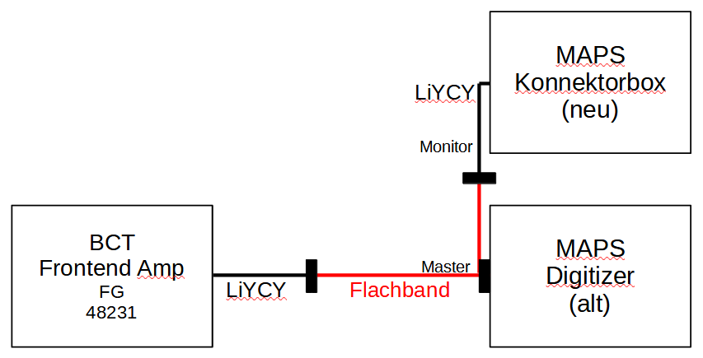
Abbildung 3: Verschaltung mit Flachbandkabel als MAPS-Master

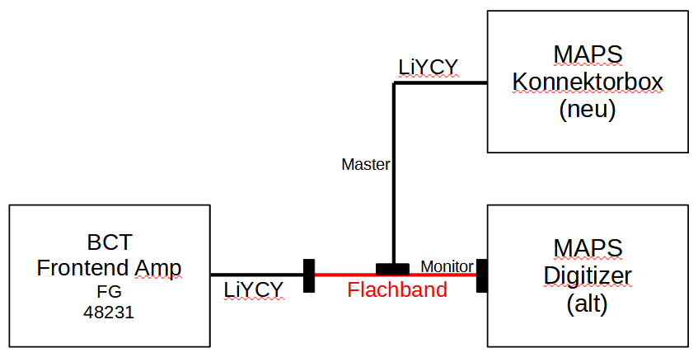
Abbildung 4: Verschaltung mit Flachbandkabel als MAPS23-Master

- Die drei Trafos müssen zum vollumfänglichen Test mit MAPS23-Master verschaltet werden. Die korrekte Versorgung mit CLAMP und POWER kann schon vorm Strahlbetrieb geprüft werden. Dies kann gewährleisten, dass diese Trafos auch während der Tests in der SVÜ bleiben können. (RANGE hat auf die SVÜ keinen Einfluss.)
- Über das LSB4 Timing Crate liegt so gut wie keine Dokumentation vor. Ein leichtes Risiko besteht darin, dass das Timing Crate Klemmpulse nicht zu den gleichen Zeiten über die Monitorbuchsen (für MAPS23) an der Front liefert, wie über die differenziellen Ausgänge (für altes MAPS) an der Rückseite. Dies muss überprüft werden.
- Die Konnektorbox muss auch noch mal ohne HZ-Mod. getestet werden. Entweder im Vergleich zu den MAPS Digitalisieren oder mit dem Oszilloskop. (z.B. mit Signal- oder Testgenerator über ganze Signalkette)

Schritt 8: Test mit MAPS23-Testaufbau
- Je nach Verlauf der Schritte 6&7 kann dieser Schritt noch fehlende Arbeiten, Nachbesserungen oder Verbesserungen beinhalten.
- Mit voll ausgestatteter Variante 2 könnten die Operateure schon Erfahrungen mit der Anzeige sammeln und an HBr weitergeben.
- Eventuell schon MAPS23 in Betrieb (siehe Kommentare Schritt 9).

Schritt 9: Übergabe MAPS23 an Operating:
- Sobald die gesamte Hardware verfügbar ist und Software funktioniert, könnte die Verschaltung auch schon früher für das ganze System von MAPS-Master auf MAPS23-Master geändert werden und dadurch auch schon an das Operating übergeben werden (Strahlzeit 24). Das alte MAPS könnte dann immer noch als Backup dienen. Wechsel zurück zum alten MAPS kann dann über Umstecken an den speziellen Flachbandkabeln erfolgen.
- Vor dem Rückbau des alten MAPS muss noch die HZ-Mod. bei allen Modulen auf Standard geändert werden. Dies sollte dann erst nach der Strahlzeit 25 durchgeführt werden.
- Wenn die gesamte Hardware (Konnektorboxen, DAQ-Crates, Kabel) verfügbar und getestet ist und alle nötigen Kabel in den LSB4 Racks ordentlich beschriftet sind, kann der Rückbau von MAPS und Umbau von MAPS23 in die vorgesehenen Plätze innerhalb 2-3 Tagen durchgeführt werden. 2-3 Tage sollten noch für ordentliche Verbündelung und Verlegung von Kabeln in den Racks und gute Beschriftung vorgesehen werden.

Ausblick:
Da die Choppersteuerung ebenfalls durch ein neues System ersetzt wird, sollte geklärt werden, wie die Klemm- und Rahmenpulse geliefert werden und inwieweit diese noch kompatibel zum LSB4-Timing-Crate sind. In Anbetracht der geringen Dokumentation und Alter des Timing-Crates sollte überlegt werden, ob dies nicht durch ein neueres einfacheres Gerät, angepasst an die Konnektorbox, ersetzt werden kann.

